**הוראות מינון יומי עבור מחקר OOC-ACM-303**

מס. זיהוי מטופל/ת: ______ תאריך: _____

**- - - - - - - - - - - - - - - - - - - - - - - - - - - - - - - - - - - - - - - - - - - - - - - - - - - - - - - - - - - - - - - - - - - - - - - - - - - - - - - - - - - - - - - - - - - - - - -**

|  |
| --- |
| תרופת מחקר, בין אם כמוסות אוקטראוטיד (octreotide) ובין אם כמוסות פלצבו, יסופקו בארנקים, שכל אחד מהם מכיל 28 כמוסות. כל כמוסת אוקטראוטיד מכילה 20 מ"ג של אוקטראוטיד אצטט. כמוסות פלצבו אינן מכילות אוקטראוטיד אצטט.  מינון תרופת המחקר יוגבר בהתאם לצורך במהלך תקופת הטיפול מ-40 מ"ג/יום ל-60 מ"ג/יום ל-80 מ"ג/יום, בהתבסס על תוצאות ה-IGF-1 שלך והתסמינים והסימנים של האקרומגליה שלך.   * מטופלים המקבלים 40 מ"ג/יום, יש ליטול כמוסה אחת בבוקר וכמוסה אחת בערב. * מטופלים המקבלים 60 מ"ג/יום, יש ליטול שתי כמוסות בבוקר וכמוסה אחת בערב. * מטופלים המקבלים 80 מ"ג/יום, יש ליטול שתי כמוסות בבוקר ושתי כמוסות בערב.   **הוראות למתן תרופת המחקר**  **יש ליטול את כמוסות תרופת המחקר על קיבה ריקה, עם כוס מלאה של מים בטמפטורת החדר (לא קפה, מיץ וכדומה) ואסור ללעוס אותן, לחצות אותן או לרסק אותן.** אין להשלים מנות שהוחמצו ואין לשנות את מועד נטילת המנה הבאה שלך.  יש ליטול תרופות מסוג PPIs וחוסמי H2 לפחות שעה אחת לאחר תרופת המחקר ולפחות 30-60 דקות לפני ארוחות. תרופות נוגדות חומצה יש ליטול עם אוכל או מיד לפני ארוחות. תרופות אחרות אותן יש ליטול על קיבה ריקה (למשל, תחליפי הורמון התריס), ניתן ליטול יחד עם כמוסות תרופת המחקר. דון/י במועדי התרופות האחרות שלך עם צוות מרכז המחקר.  **אין לשתות ולאכול במשך שעה אחת לאחר נטילת תרופת המחקר. אין ליטול את תרופת המחקר במשך שעתיים לאחר ארוחה.**  **מסגרות הזמן בהן מומלץ ליטול את תרופת המחקר הן:**   * *טול/טלי את מנת הבוקר כדבר הראשון בבוקר ואכול/אכלי ארוחת בוקר לפחות שעה אחת לאחר מכן* * *או אכול/אכלי ארוחת בוקר וטול/טלי את מנת הבוקרלפחות שעתיים לאחר מכן* * *טול/טלי את מנת הערב לפני הכניסה למיטה, לפחות שעתיים לאחר ארוחת הערב או כל חטיף אחר* |

**שגרת התזונה למטופל/ת (תיסקר עם צוות מרכז המחקר)**

התעוררות - _____________ ארוחת צהריים - ____________

ארוחת בוקר - ______________ ארוחת ערב - _____________

חטיף בוקר - ______________ חטיף ערב - _______________

שעת שינה - __________________

|  |  |  |
| --- | --- | --- |
| **מנת בוקר** | **מספר כמוסות** | **שעת מתן מומלצת** |
| **מ"ג / יום** |  |  |
| **מנת ערב** | **מספר כמוסות** | **שעת מתן מומלצת** |
| **מ"ג / יום** |  |  |

**כיצד לשנע את ארנקי תרופת המחקר**

תרופת מחקר תסופק לך בשקית קירור עם כריתקרח לצורך השינוע בין מרכז המחקר לבין ביתך, כדי להבטיח שהארנקים נשארים קרירים בעת השינוע. כרית הקרח לא צריכה לגעת בארנקים.

אנא הבא/הביאי עימך את שקית הקירור וכרית הקרח הקפואה לכל ביקור כך שניתן יהיה להשתמש בהם לשינוע אספקת הארנקים הבאה.

***אל תשליך/י לפח כמוסות שניזוקו; החזר/החזירי אותן למרכז המחקר. הבא/הביאי עימך את כל הארנקים הריקים, אלה שנעשה בהם שימוש חלקי ואלה שלא נעשה בהם שימוש, חזרה אל מרכז המחקר בביקור הבא שלך.***

**כיצד לאחסן את ארנקי תרופת המחקר**

בבית, שמור/שמרי במקרר את הארנקים בהם לא נעשה שימוש. לאחר השימוש הראשון, ניתן לשמור ארנק בטמפרטורת החדר במשך עד חודש אחד.

## **ארנק תרופת המחקר**



כמוסות תרופת המחקר

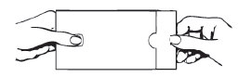

כיצד לפתוח את ארנק תרופת המחקר

**צעד 1:** באמצעות האגודל השמאלי שלך, לחץ/לחצי בעדינות על קצה כפתור השחרור בצד השמאלי של הקרטון.

**צעד 2:** בעת החזקת הכפתור, תפוס/תפסי את אריזת הבליסטר בחריץ אשר בצד ימין ומשוך/משכי.

**צעד 3:** פתח/י את אריזת הבליסטר.

# צעד 1

צעד 2

צעד 3

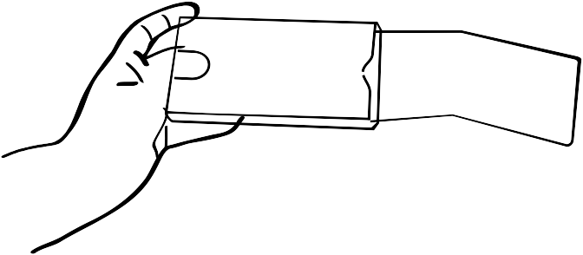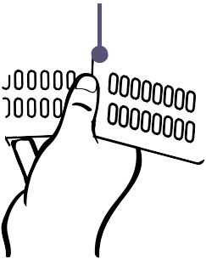

### תחילה לדחוף... ... ואז למשוך

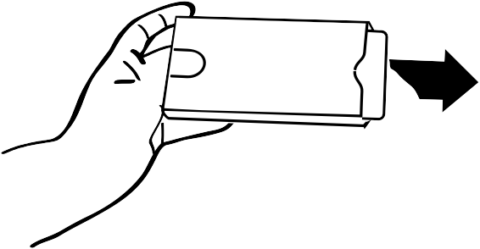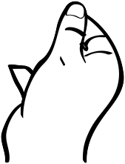

פתח/י את האריזה

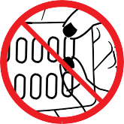

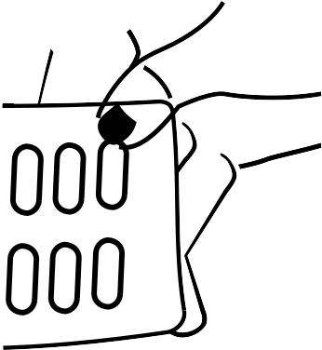

כיצד לתת את התרופה יש להוציא את הכמוסות בזהירות.

* מקם/י את קצה האגודל על קצה חלל הפלסטיק.
* דחוף/דחפי בעדינות את הכמוסה עד שהיא יוצאת.
* אין להשתמש בשני אגודלים כדי לדחוף כמוסה היות והדבר עלול להזיק לה.
* אין ללחוץ במרכזה של כמוסה. זה עלול להזיק לה.
* אם כמוסה נסדקה או נשברה, הנח/הניחי אותה במיכל סגור והוצא/הוציאי כמוסה נוספת. הבא/הביאי עימך כמוסות שניזוקו לביקור הבא שלך.

### דחוף/דחפי בעדינות את הכמוסה בעזרת קצה האגודל

אל

תשתמש/י בשני אגודלים

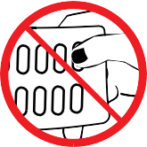

אין ללחוץ במרכזה של כמוסה.